ADRIÁN SERGIO EIROA SANTANA COALICIÓN CANARIA

NOMBRE: ADRIÁN SERGIO EIROA SANTANA
DECLARACIÓN SOBRE CAUSAS DE POSIBLE INCOMPATIBILIDAD Y ACTIVIDADES
1. ACTIVIDADES PÚBLICAS
2. ACTIVIDADES PRIVADAS
SER SOCIO DE LA PECERA MÁGICA S.L. (50% DEL CAPITAL)
DECLARACIÓN DE BIENES PATRIMONIALES
A) BIENES Y DERECHOS
1. Bienes inmuebles de naturaleza urbana
2. Bienes inmuebles de naturaleza rústica
3. Bienes y derechos afectos a actividades empresariales y profesionales
4. Depósitos en cuentas corrientes de ahorro, a la vista o a plazo, cuentas financieras y otros tipos de imposiciones en cuentas
5. Valores representativos de la cesión a terceros de capitales propios (Deuda pública, Obligaciones, Bonos, Certificados de Depósito , Pagarés y demás valores equivalentes)
6. Valores representativos de la participación en los fondos propios de cualquier tipo de entidad (Acciones y Participaciones)

1

Firmado por: | SEGUNDA DEL CASTILLO PEREZ - SECRETARIO/A GENERAL DEL PLENO ACCIDENTAL Ver firma | Fecha: 29-06-2023 13:41:22 | 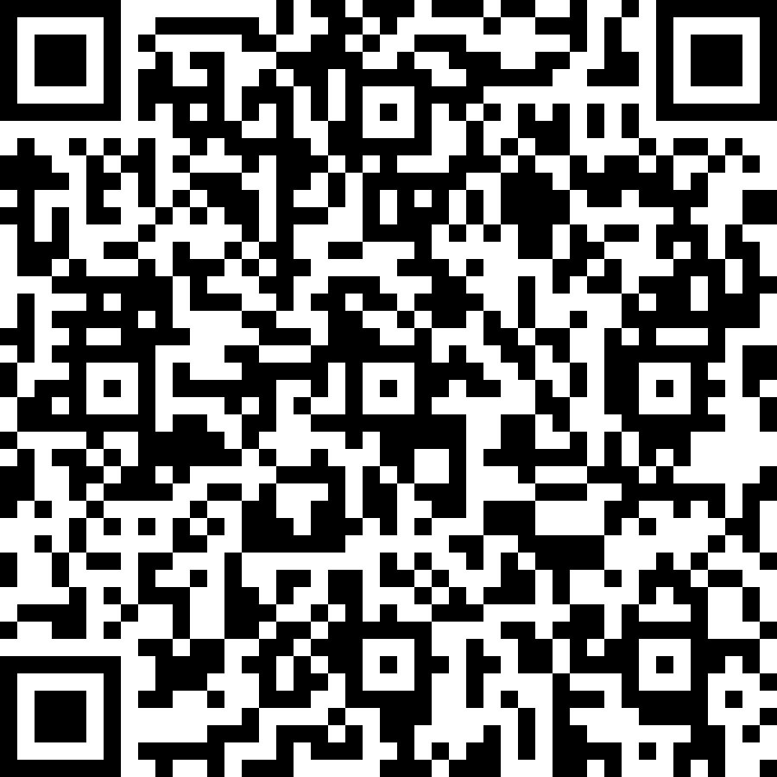
Nº expediente administrativo: 2023-035145 Código Seguro de Verificación (CSV): E6F95676B34ACBDC97474946F87DF4CC Comprobación CSV: https://sede.aytolalaguna.es//publico/documento/E6F95676B34ACBDC97474946F87DF4CC .
Fecha de sellado electrónico: 30-06-2023 12:38:25 Ver sello - 1/2 - Fecha de emisión de esta copia: 01-02-2024 09:54:37

ACTIVIDAD MERCANTIL LA PECERA MÁGICA S.L. PARTICIPACIÓN EN EL 50% DEL CAPITAL SOCIAL
7. Seguros de vida
-
8. Rentas temporales o vitalicias
9. Joyas, pieles de carácter suntuario, vehículos, embarcaciones y aeronaves
10. Objetos de arte o antigüedades
11.Derechos reales de uso y disfrute
12. Concesiones administrativas
13.Derechos derivados de la Propiedad Intelectual e Industrial
14. Opciones contractuales
15. Demás bienes y derecho de contenido económico
WOLKWAGEN POLO TSI
B) DEUDAS

2

Firmado por: | SEGUNDA DEL CASTILLO PEREZ - SECRETARIO/A GENERAL DEL PLENO ACCIDENTAL | Fecha: 29-06-2023 13:41:22
Nº expediente administrativo: 2023-035145 Código Seguro de Verificación (CSV): E6F95676B34ACBDC97474946F87DF4CC Comprobación CSV: https://sede.aytolalaguna.es//publico/documento/E6F95676B34ACBDC97474946F87DF4CC .
Fecha de sellado electrónico: 30-06-2023 12:38:25 - 2/2 - Fecha de emisión de esta copia: 01-02-2024 09:54:37

